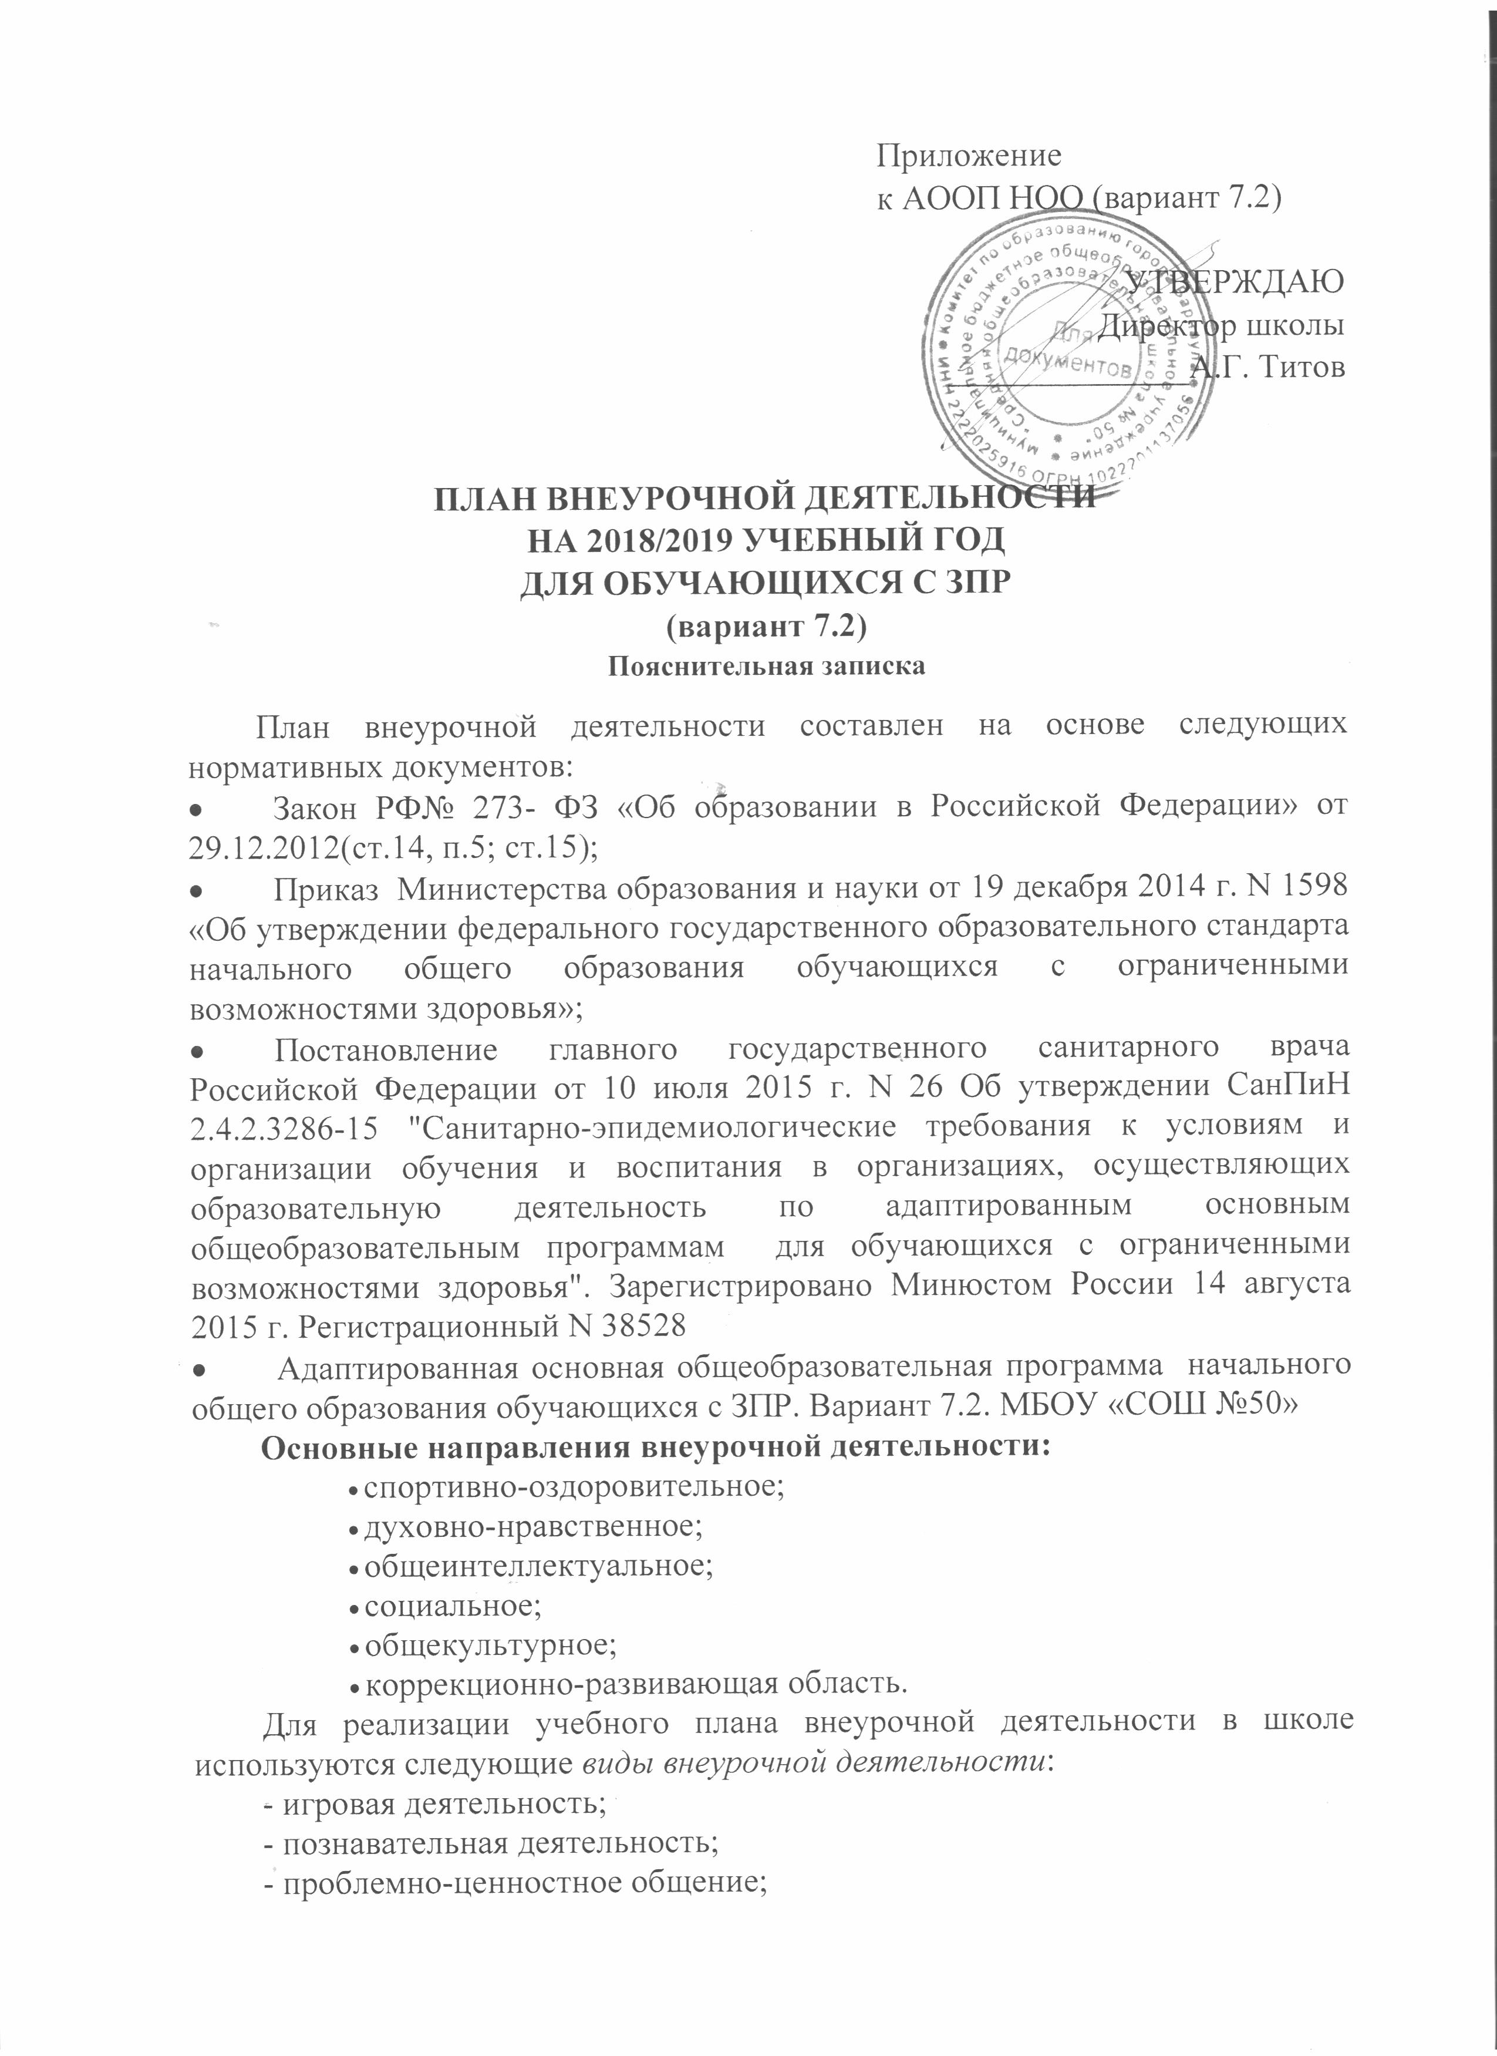

- коллективная проектная деятельность;
- художественное творчество;
- трудовая деятельность;
- спортивно-оздоровительная деятельность;
При организации внеурочной деятельности были выдержаны два обязательных условия:
1) вариативность;
2) учет индивидуальных потребностей учащихся.
В основу программ внеурочной деятельности положены следующие принципы:
- непрерывное дополнительное образование как механизм обеспечения полноты и цельности образования в целом;
- развитие индивидуальности каждого ребенка в процессе социального и профессионального самоопределения в системе внеурочной деятельности;
- единство и целостность партнерских отношений всех субъектов образования;
- системная организация управления учебно-воспитательным процессом.
При организации внеурочной деятельности учитывались внутренние материально-технические, кадровые, финансовые ресурсы.

Планируемые результаты:
Первый уровень результатов – приобретение школьником социальных знаний, первичного понимания социальной реальности и повседневной жизни. Для достижения данного уровня результатов особое значение имеет взаимодействие ученика со своим учителем, как значимым для него носителем положительного социального знания.
Второй уровень результатов – получение школьником опыта переживания и позитивного отношения к базовым ценностям общества, ценностного отношения к социальной реальности в целом. Для достижения данного уровня результатов особое значение имеет взаимодействие школьников между собой на уровне класса, школы. Именно в такой близкой социальной среде ребенок получает первое практическое подтверждение приобретенных социальных знаний, начинает их ценить.
Третий уровень результатов – получение школьниками опыта самостоятельного общественного действия. Только в самостоятельном общественном действии, действии в открытом социуме, за пределами дружественной среды школы, для других, зачастую незнакомых ему людей, юный человек действительно становится социальным деятелем, гражданином, свободным человеком.
Достижение трех уровней результатов внеурочной деятельности увеличивает вероятность появления эффектов воспитания и социализации детей.
Планирование и организация внеурочной деятельности обучающихся в МБОУ «СОШ №50» осуществляется на основе диагностики интересов и потребностей детей, возможностей ресурсного и кадрового обеспечения школы. Организация внеурочной деятельности осуществляется в пределах рабочего времени учителей предметников, классных руководителей, педагога-психолога, учителя - логопеда в соответствии с утвержденным штатным расписанием. Данные занятия проводятся по выбору обучающихся и их родителей (законных представителей).
ФГОС обучающихся с ОВЗ определяет общее количество часов внеурочной деятельности, включая коррекционно-развивающую область.
Недельный объём нагрузки внеурочной деятельности для обучающихся 1-4 классов определён в размере не более 10 часов в неделю для каждого класса.
Общекультурное направление.
Направление представлено курсом «Умелые руки».
Цель: создать условия для развития и воспитания эстетических чувств, интереса, художественно-творческих, индивидуально выраженных способностей личности учащегося, освоения методов и способов эстетического и художественного познания мира.
Духовно- нравственное воспитание реализуется через курс коррекционно-психологических занятий.
Общеинтеллектуальное направление развития личности во внеурочной деятельности представлено курсом: «Занимательная математика», «Игра, Игракоррекция», «Школа развития речи».
Цель:развитие информационной компетентности и речевого развития учащихся на основе системы развивающих занятий.
Социальное направление реализуется в рамках коррекционно-развивающей области и представлено во внеурочной деятельности курсами коррекционно-логопедических и коррекционно-психологических занятий.
Спортивно-оздоровительное направление развития личности во внеурочной деятельности реализуется через курс «Ритмика», основной задачей которого является формирование представлений о здоровом образе жизни.

Область  внеурочной деятельности | 1 «В»  класс | 2 «В»  класс
Внеурочная деятельность (включая коррекционно-развивающую область): | 10 | 10
коррекционно-развивающая область 7 часов
коррекционно-развивающие занятия | 6 | 6
коррекционно-логопедические занятия | 3 | 3
коррекционно-психологические занятия | 3 | 3
ритмика | 1 | 1
направления внеурочной деятельности | 3 | 3
Общеинтеллектуальное направление
«Игра, Игракоррекция» | 1 | 1
Занимательная математика | 1 | 1
Общекультурное направление
Умелые руки | 1 | 1
Школа развития речи

